รายงานการปฏิบัติราชการประจำเดือน
รายงานการปฏิบัติราชการประจำเดือน
รายงานการปฏิบัติราชการประจำ พฤศจิกายน
ประจำปีงบประมาณ พ.ศ. 2567
สถานีตำรวจภูธรจอหอ

1. งานสืบสวน
เมื่อวันที่ 7 พ.ย.66 ได้มีการจับกุมตัวผู้ต้องหา “มียาเสพติดให้โทษประเภท1(ยาบ้า)ไว้ในครอบครองโดยไม่ได้รับอนุญาต,เสพยาเสพติดให้โทษประเภท1(ยาบ้า)โดยผิดกฎหมาย” จำนวน 2 ราย
นายจีรศักดิ์ บั้งจันอัด อายุ 27 ปี (1309901291475) ที่อยู่ 4/2 ม.2 ต.หนองไข่น้ำ อ.เมือง จ.นครราชสีมา
นายกิติศักดิ์ แสพลกรัง อายุ 39 ปี (1309900026671) ที่อยู่ 77 ม.2 ต.พลกรัง อ.เมือง จ.นครราชสีมา
ได้มีการจับกุมตัวผู้ต้องหา “เสพยาเสพติดให้โทษประเภท1(ยาบ้า)โดยผิดกฎหมาย” 2 ราย
นายบดินทร์ ทรงจอหอ อายุ 19 ปี (121970033712) ที่อยู่ 113 ม.6 ต.หนองไข่น้ำ อ.เมือง จ.นครราชสีมา
นายวิษณุ หวังล้อมกลาง อายุ 22 ปี (1600200074639) ที่อยู่ 91/1 ม.6 ต.ขามเฒ่า อ.โนนสูง จ.นครราชสีมา
ได้มีการจับกุมตัวผู้ต้องหา “มีอาวุธปืนอัดลมยาวไทยประดิษฐ์ไว้ในครอบครองโดยไม่ได้รับอนุญาตจากนายทะเบียนท้องที่” 1 ราย
นายณรงค์ พิมพ์โคกสูง อายุ 40 ปี (3300900198941) ที่อยู่ 227 ม.13 ต.หนองไข่น้ำ อ.เมือง จ.นครราชสีมา
ได้มีการจับกุมตัวผู้ต้องหา “ลับลอบเล่นการพนันสล็อตออนไลน์พนันเอาทรัพย์สินกันโดยไม่มีพระราชกฤษฎีกาอนุญาตให้เล่นได้” 2 นาย
นางสาวพัชรินทร์ เพียซ้าย อายุ 30 ปี (2302501011299) ที่อยู่ 96 ม.12 ต.วังหมี อ.วังน้ำเขียว จ.นครราชสีมา
นายอนุรักษ์ ใสพลกรัง อายุ 33 ปี (1309900615200) ที่อยู่ 123 ม.7 ต.พลกรัง อ.เมือง จ.นครราชสีมา
ผู้ต้องหาจำนวน 2 ราย ยินยอมสมัครใจบำบัดฟื้นฟู ณ ศูนย์ยาเสพติดที่ว่าการอำเภอ
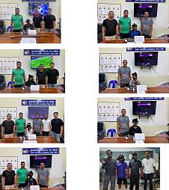

เมื่อวันที่ 9 พ.ย.66 ได้มีการจับกุมตัวผู้ต้องหา “เสพยาเสพติดให้โทษประเภท1(ยาบ้า)โดยผิดกฎหมาย” จำนวน 1 ราย
นายวสุพลหรือเวฟ แก่นจันทร์ อายุ 19 ปี (1309903146731) ที่อยู่ 32 ม.4 ต.หนองไข่น้ำ อ.เมือง จ.นครราชสีมา
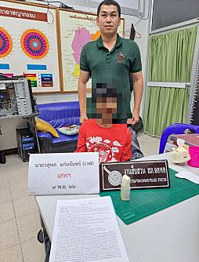
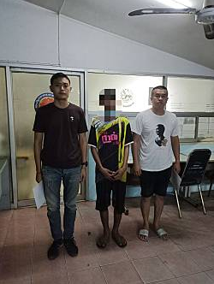
ผู้ต้องหาจำนวน 1 ราย ยินยอมสมัครใจบำบัดฟื้นฟู ณ ศูนย์ยาเสพติดที่ว่าการอำเภอ

เมื่อวันที่ 20 พ.ย.66 ได้มีการจับกุมตัวผู้ต้องหา “มีอาวุธปืนสั้นไทยประดิษฐ์ไว้ในครอบครองโดยไม่ได้รับฯ” จำนวน 1 ราย
นายวีระพงศ์ ทิพย์โอภาส อายุ 21 ปี 1309902975327 38 หมู่.11 ต.โตนด อ.โนนสูง จ.นครราชสีมา
ได้มีการจับกุมตัวผู้ต้องหา “ลักลอบเล่นพนันสล็อตออนไลน์ฯ” 3 ราย

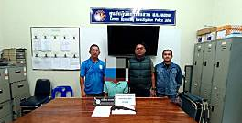
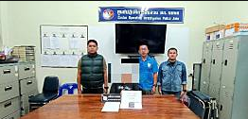

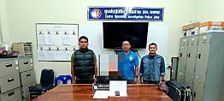
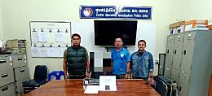

เมื่อวันที่ 21 พ.ย.66 ได้มีการจับกุมตัวผู้ต้องหา “มียาเสพติดให้โทษประเภท 1 (ยาบ้า)ไว้ในครอบครองโดยไม่ได้รับอนุญาต,เสพยาเสพติดให้โทษประเภท(1)โดยฝ่าฝืนต่อกฎหมาย” จำนวน 1 ราย
นายทศพล คงเจริญถิ่น อายุ 29 ปี (1309901093720) ที่อยู่ 81 ม.1 ต.หนองงูเหลือม อ.เฉลิมพระเกียรติ จ.นครราชสีมา
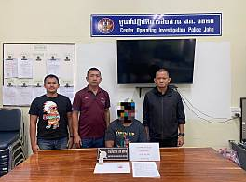

รายงานการปฏิบัติราชการประจำเดือน

2. งานป้องกันปราบปราม

เมื่อวันที่ 27 พฤศจิกายน 2566 ได้ออกมาตรการป้องกันอาชญากรรม กวดขันการเล่นดอกไม้เพลิง การจุดและปล่อยพลุ โคมลอย โคมไฟ โคมควัน และการใช้อาวุธปืนยิงขึ้นฟ้า และอำนวยความสะดวกการจราจรในช่วงเทศกาลวันลอยกระทง ปี 2566

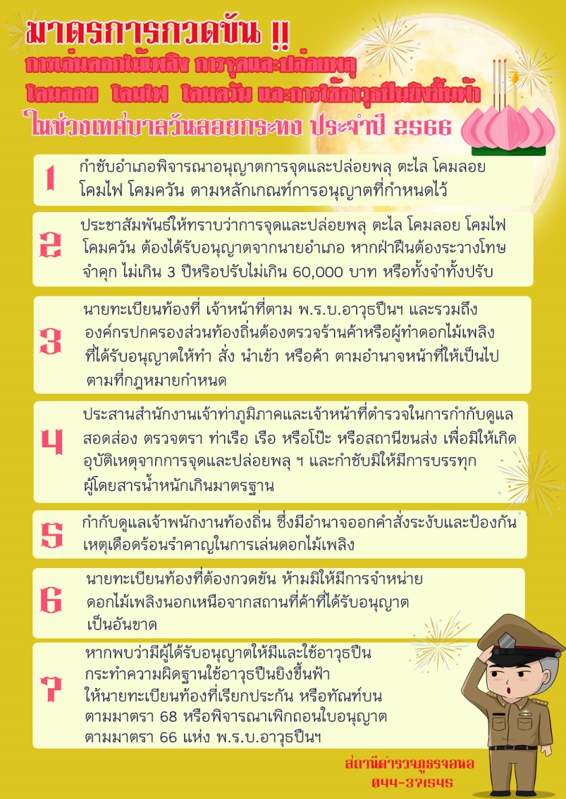

รายงานการปฏิบัติราชการประจำเดือน
3. งานจราจร
ตามโครงการ “สุภาพบุรุษจราจร ประชาชนสัญจรปลอดภัย”
วันที่ ๑๗ พฤศจิกายน 2566 เวลา 17.14 น. ร.ต.อ.ชัยสิทธิ์ ชิดโคกสูง จ.ส.ต.จักรพงษ์ โกฏิกลางดอน สายตรวจจราจร สภ.จอหอ ร่วมอำนวยความสะดวกด้านการจราจรและช่วยเหลือประชาชนรถเสีย บริเวณถนนสุรนารายณ์ ใกล้สี่แยกจอหอ อ.เมือง จว.นครราชสีมา ได้นำรถเข้าข้างทางและได้ติดต่อช่างมาดำเนินการเป็นที่เรียบร้อย

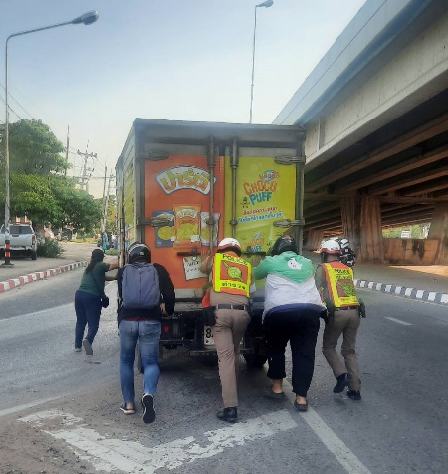

ช่วงวันที่…1 พ.ย.2566…ถึง…30 พ.ย.2566…เจ้าหน้าที่ตำรวจจราจรได้มีการอำนวยความสะดวกด้านการจราจร และดูแลความปลอดภัยของประชาชน หน้าสถานศึกษาและจุดบริการต่าง ๆ จำนวน…22...ครั้ง
ช่วงวันที่…5 พ.ย.2566…ถึง…26 พ.ย.2566…เจ้าหน้าที่ตำรวจจราจรได้มีการอำนวยความสะดวกด้านการจราจร และดูแลความปลอดภัยของประชาชนที่ข้ามถนนบริเวณหน้าห้างสรรพสินค้า ในช่วงเวลาเร่งด่วน และมีปริมาณรถหนาแน่น จำนวน…4...ครั้ง
ผลการจับกุมคดีจราจร ช่วงวันที่…1 พ.ย.2566…ถึง..30 พ.ย.2566… ไม่มีใบขับขี่ จำนวน…0...ราย ความเร็วเกินกำหนด จำนวน…0...ราย ฯลฯ
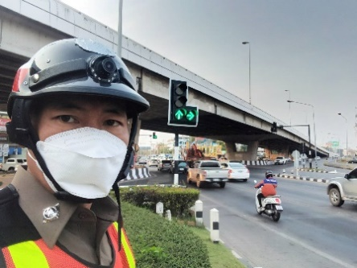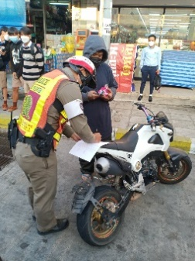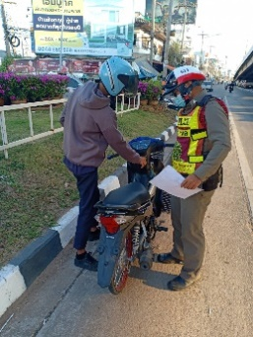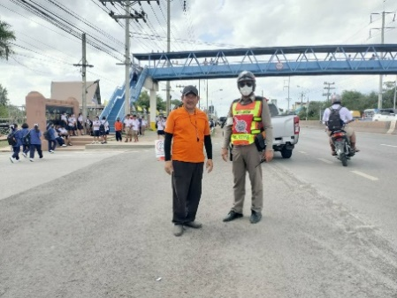
รายงานการปฏิบัติราชการประจำเดือน
4. งานอำนวยการ
วันพุธที่ 15 พ.ย.66 เวลา 10.00 น. พ.ต.อ.นธีร์ สุคุณา ผกก.สภ.จอหอ พร้อมด้วย พ.ต.ท.ยุทธพงษ์ โคขุนทด รอง ผกก.ป.สภ.จอหอ และพ.ต.ท.หญิง นงลักษณ์ โทนสิงห์ สว.อก.สภ.จอหอ ได้เรียกข้าราชการตำรวจในสังกัดที่ทำการเบิกอาวุธปืนของทางราชการทำการตรวจอาวุธปืนของทางราชการ ผลการตรวจอาวุธปืนถูกต้องเป็นไปตามระเบียบของทางราชการ
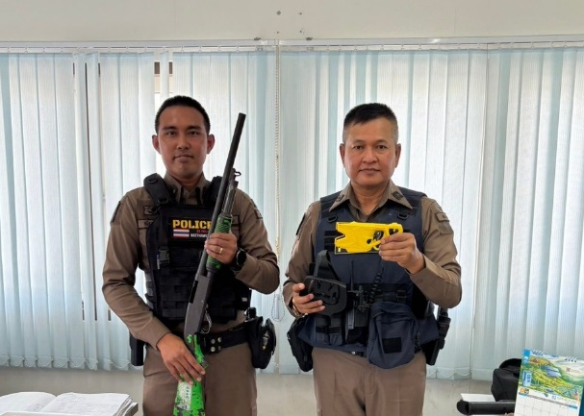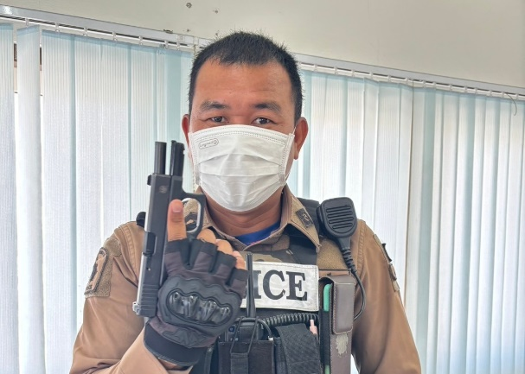
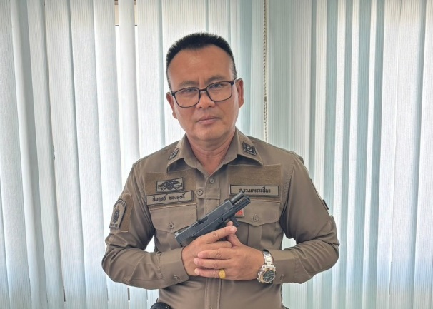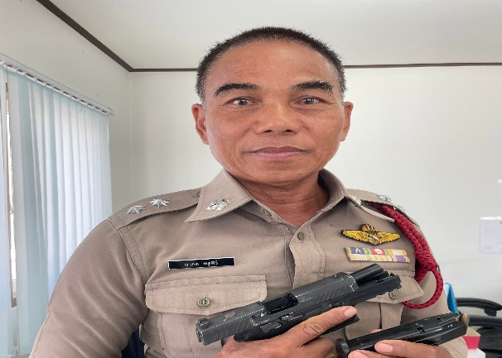
วันพุธที่ 15 พ.ย.66 เวลา 15.00 น. พ.ต.อ.นธีร์ สุคุณา ผกก.สภ.จอหอ นำข้าราชการตำรวจในสังกัด สภ.จอหอ ร่วมทำกิจกรรม 5 ส. บริเวณรอบ สภ.จอหอ เพื่อเตรียมพร้อมรับบริการแก่ประชาชนผู้มาติดต่อราชการ
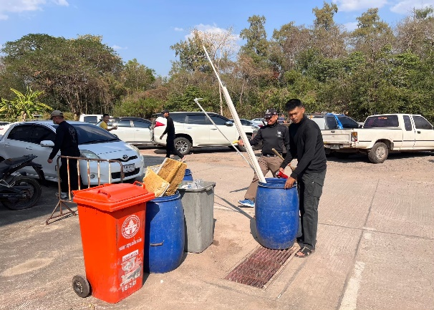
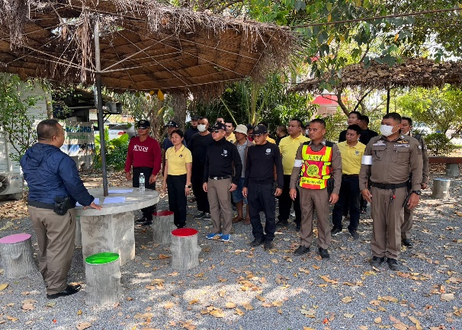

รายงานการปฏิบัติราชการประจำเดือน
5. งานสอบสวน
มีการปรับปรุงจุดบริการประชาชน One Stop Service และเจ้าหน้าที่ตำรวจปฏิบัติหน้าที่เสมียนประจำวัน/ประชาสัมพันธ์

